Tiết 2
1.Kiểm tra mật khẩu:
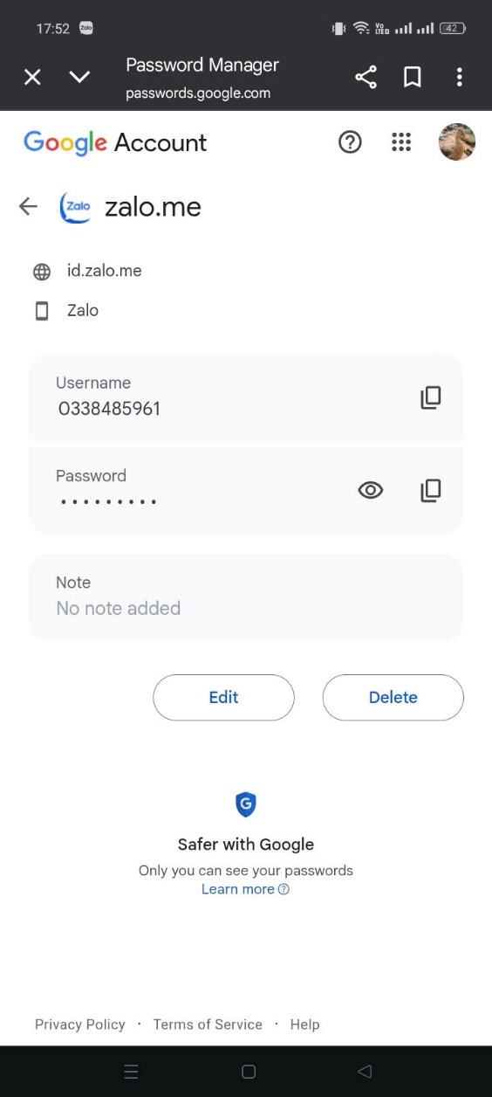

2.So sánh mật khẩu và tìm công thức mật khẩu mạnh:
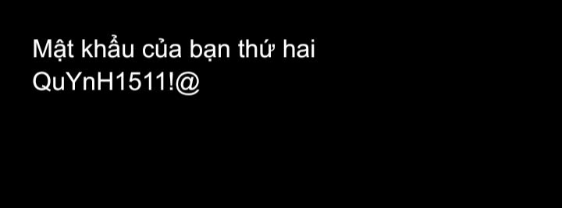
Công thức đặt mật khẩu mạnh:
[Tên viết tắt] + [Sở thích] + [Năm] + [Ký tự đặc biệt]
3.Bật 2FA cho email:
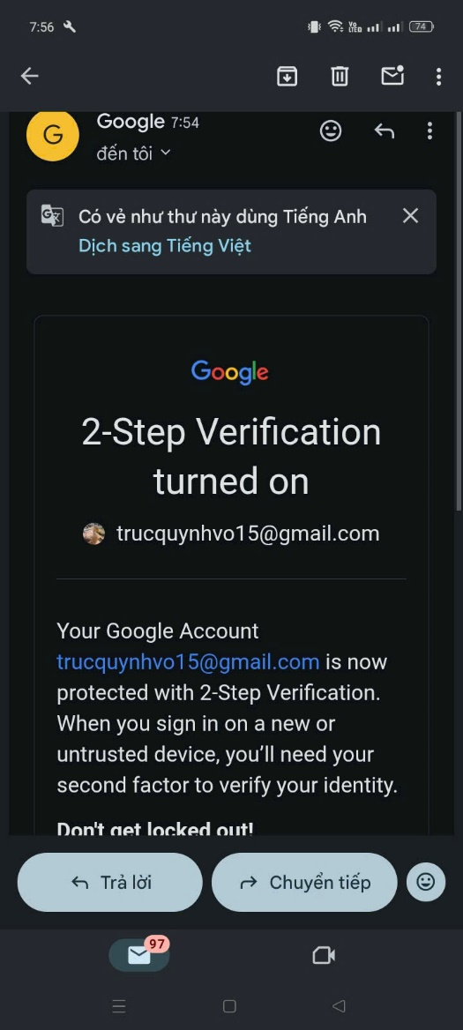

Checklist quy tắc bảo mật tài khoản:
- Đặt mật khẩu mạnh – gồm chữ hoa, chữ thường, số và ký tự đặt biệt
- Không dùng 1 mật khẩu cho nhiều tài khoản
- Thay đổi mật khẩu định kỳ (3-6 tháng)
- Bật xác minh 2 lớp (2FA)
- Không chia sẻ mật khẩu hoặc mã xác minh cho người khác
- Kiểm tra và đăng xuất thiết bị lạ ra khỏi tài khoản
- Không bấm vào link lạ trong email hoặc tin nhắn
- Cập nhật phần mềm, trình duyệt và ứng dụng thường xuyên
- Dùng email và số điện thoại khôi phục để phòng khi bị mất quyền truy cập
- Tránh đăng nhập tài khoản trên máy tính công cộng
- Sao lưu dữ liệu quan trọng ở nơi an toàn( google, drive..)
- Kiểm tra quyền truy cập của các ứng dụng bên thứ 3 định kì

